Bund
Month
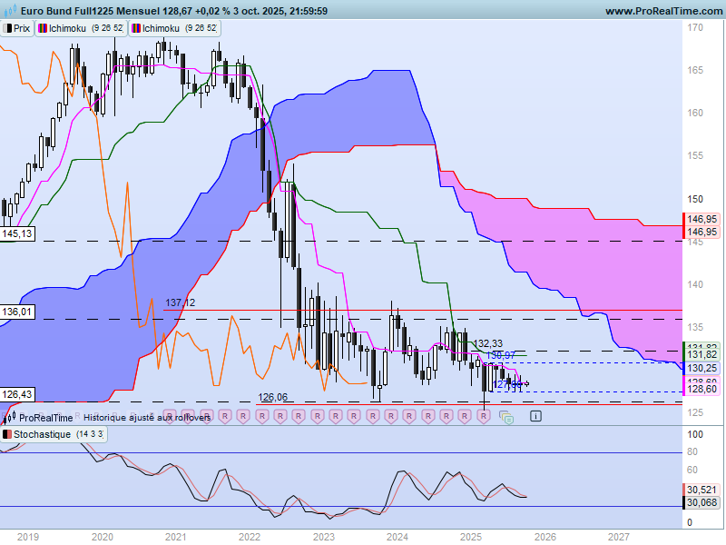

Pas de changement d’un mois sur l’autre. Le contrat Bund décembre 2025 évolue à long terme dans un environnement baissier où cours et LS évoluent sous leur nuage respectif.
Sur cette unité de temps, les supports majeurs ainsi que les résistances sont définis par des plats passés. En support, il y a 126.43 et 121.01 qui matérialisent respectivement un plat de SSB et un plat de KS. Deux plats de KS sur 136.01 et 145.13 serviront de résistance.
Actuellement le contrat évolue sans véritable dynamique entre 126.43 et 136.01.
La taille réduite des chandelles confirme l’absence de directionnel ainsi que le manque de conviction des intervenants.
Le plat de KS de 131.82 sera un autre obstacle dans l’éventualité d’un retour d’un courant acheteur.

Week
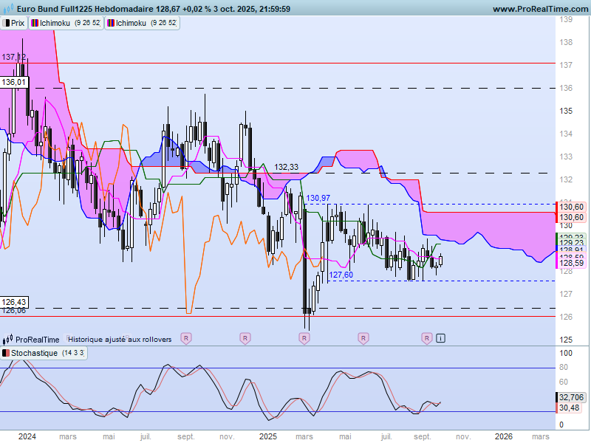

Sur le moyen terme, les twists successifs m’ont amené à placer le contrat Bund dans une logique de consolidation. Les bornes ont été définies la dernière fois entre 126.43 et 136.01. Ces points reprennent les données de long terme évoquées précédemment.
La zone neutre sera comprise entre le plat de SSB futur de 130.60 et la résistance de 130.97.
Le maintien des cours sous cette zone neutre donne un léger avantage à un retour sur le support de 126.43. Il permet ainsi d’écarter la hausse de l’analyse tant que 130.97 ne sera pas franchi.
L’analyse des chandeliers n’apporte pas d’éclairage supplémentaire. L’influence négative de la longue bougie noire de la semaine du 03 mars 2025 continue de peser sur le marché et seul son invalidation par un dépassement de 130.97 permettra au contrat de passer à autre chose et venir s’attaquer à la résistance de 136.01.

DAY
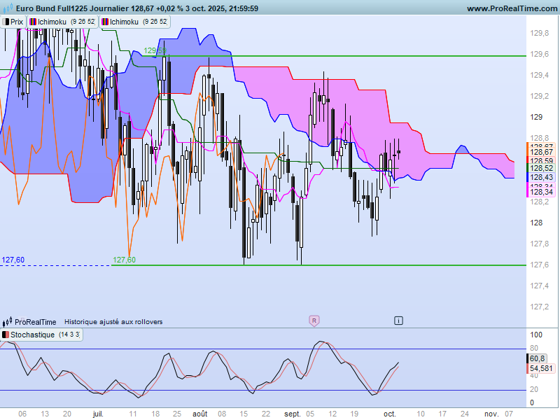
Lors de ma précédente analyse (13 septembre), j’avais placé le marché de court terme au sein d’une dérive latérale dont le support se situait sur 127.60 et la résistance sur 130.97. Ces points reprenaient les données hebdomadaires.
Aujourd’hui, comme vous pouvez le constater sur le graphique, je trouve plus opportun de cadrer le marché par une résistance haute sur 129.59 alors que le support lui reste inchangé.
Le plat de KS de 128.52 sera le point neutre de cette dérive latérale.
Cette configuration graphique nous dit qu’il faudra attendre le dépassement en clôture de 129.59 ou de 127.60 pour envisager une poursuite du mouvement. Mais après cette cassure, le contrat devra s’affranchir des points évoqués sur le moyen terme pour envisager un mouvement plus directionnel.
Le dépassement du plat de KS (point neutre) a été validé au cours de la semaine. Mais il n’a pas entrainé le développement d’un courant haussier convaincu. Il faudra attendre un dépassement de 128.80 pour amener les acheteurs à reprendre leur action.

CONCLUSION : Un marché qui consolide aussi bien sur le moyen terme que sur le court terme.
Sur le court terme, consolidation entre 126.60 et 129.59 avec un point d’équilibre sur 128.52.
Sur le moyen terme consolidation entre 126.43 et 136.01 avec un point d’équilibre sur 130.97.
Au-dessus de 128.52 : 129.59 ->130.97 ->136.01
Sous 128.52 : 127.60 -> 126.43

ATTAL JEAN-LUC

TS (mauve) = plus haut + plus bas sur les 9 dernières périodes
2

KS (vert) = plus haut + plus bas sur les 26 dernières périodes
2

LS (orange) = clôture décalée de 26 périodes en arrière

SSA (bordure du nuage) = TS + KS projetée 26 périodes en avant
2

SSB (bordure opposée du nuage) = plus haut + plus bas sur les 52 dernières
2

périodes, projetées 26 périodes en avant

Unités de temps :

W: weekly

D: daily

H4: base 4 heures

H1 : base horaire

30M : base 30 minutes

